گزارش پروژه ۳ — روش‌های عددی در پایتون

بخش ۱: درون‌یابی لاگرانژ و اسپلاین طبیعی

۱-۱. توضیح پیاده‌سازی
در این بخش هدف، پیاده‌سازی و مقایسه دو روش درون‌یابی است:
الف) درون‌یابی لاگرانژ:
یک چندجمله‌ای منحصربه‌فرد درجه $n-1$ که از تمام $n$ نقطه داده عبور می‌کند. برای نقاط $\left(x_{i} , y_{i}\right)$ فرمول کلی:
$$P(x)=\sum_{i=0}^{n-1}{y_{i}}\prod_{\begin{aligned}j=0 \\ j≠i\end{aligned}}^{n-1}{\frac{x-x_{j}}{x_{i}-x_{j}}}$$
ب) اسپلاین طبیعی درجه سوم:
تابع قطعه‌ای که در هر بازه $\left[x_{i} , x_{i+1}\right]$ یک چندجمله‌ای درجه سوم است:
$$S_{i}(x)=a_{i}(x-x_{i})^{3}+b_{i}(x-x_{i})^{2}+c_{i}(x-x_{i})+d_{i}$$
شرایط:
- عبور از تمام نقاط: $S_{i}(x_{i})=y_{i}$
- پیوستگی $S^{'}$ و $S^{''}$ در نقاط داخلی
- شرط مرزی طبیعی: $S^{''}(x_{0})=S^{''}(x_{n})=0$
روش پیاده‌سازی:
- از scipy.interpolate.lagrange برای چندجمله‌ای لاگرانژ
- از scipy.interpolate.CubicSpline با bc_type='natural' برای اسپلاین
- استخراج ضرایب با Polynomial برای لاگرانژ و c attribute برای اسپلاین

۱-۲. کد پایتون
import numpy as np
import matplotlib.pyplot as plt
from scipy.interpolate import lagrange, CubicSpline
from numpy.polynomial.polynomial import Polynomial
x = np.array([1, 2, 3, 4, 5, 6], dtype=float)
y = np.array([1, 3, 5, 8, 5, 2], dtype=float)
poly_lagrange = lagrange(x, y)
lagrange_formula = Polynomial(poly_lagrange.coef[::-1])
cs = CubicSpline(x, y, bc_type='natural')
x_new = np.linspace(1, 6, 100)
y_lagrange = poly_lagrange(x_new)
y_spline = cs(x_new)
plt.figure(figsize=(10, 6))
plt.scatter(x, y, color='red', zorder=5, label='Main Points')
plt.plot(x_new, y_lagrange, label='Lagrange Interpolation', linestyle='--')
plt.plot(x_new, y_spline, label='Cubic Spline', linestyle='-')
plt.legend()
plt.title('Comparison: Lagrange vs Cubic Spline')
plt.grid(True)
plt.show()
print("-" * 30)
print("1. Lagrange Polynomial Formula:")
print(lagrange_formula)
print("\n" + "-" * 30)
print("2. Cubic Spline Coefficients (for each interval):")
for i in range(len(x) - 1):
print(f"Interval [{x[i]}, {x[i+1]}]:")
print(f" S_{i}(x) = {cs.c[0,i]:.6f}(x-{x[i]})^3 + {cs.c[1,i]:.6f}(x-{x[i]})^2 + {cs.c[2,i]:.6f}(x-{x[i]}) + {cs.c[3,i]:.6f}")

۱-۳. خروجی کد
Lagrange Polynomial Formula:
-31.0 + 68.45 x - 52.04166667 x**2 + 18.375 x**3 - 2.95833333 x**4 +
0.175 x**5

------------------------------
Cubic Spline Coefficients (for each interval):
Interval [1.0, 2.0]:
S_0(x) = -0.186603(x-1.0)^3 + 0.000000(x-1.0)^2 + 2.186603(x-1.0) + 1.000000
Interval [2.0, 3.0]:
S_1(x) = 0.933014(x-2.0)^3 + -0.559809(x-2.0)^2 + 1.626794(x-2.0) + 3.000000
Interval [3.0, 4.0]:
S_2(x) = -2.545455(x-3.0)^3 + 2.239234(x-3.0)^2 + 3.306220(x-3.0) + 5.000000
Interval [4.0, 5.0]:
S_3(x) = 2.248804(x-4.0)^3 + -5.397129(x-4.0)^2 + 0.148325(x-4.0) + 8.000000
Interval [5.0, 6.0]:
S_4(x) = -0.449761(x-5.0)^3 + 1.349282(x-5.0)^2 + -3.899522(x-5.0) + 5.000000

نمودار رسم‌شده:
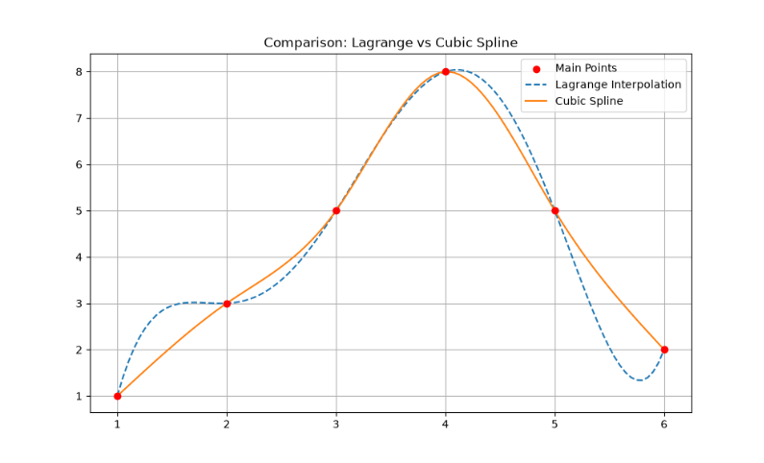
Figure 1 Comparison: Lagrange vs Cubic Spline

۱-۴. تحلیل و مقایسه

ویژگی | لاگرانژ | اسپلاین طبیعی
درجه چندجمله ای | 5 (کل دامنه) | 3 (هر بازه)
پیوستگی | $$C^{∞}$$ | $$C^{2}$$
نوسانات | زیاد (پدیده رانگه) | کم
رفتار در لبه ها | نوسان شدید | هموار
مناسب برای | داده‌های کم | داده‌های زیاد

نتیجه: در این مثال، چون داده‌ها دارای تغییرات محلی هستند (افزایش تا $x=4$ و کاهش تا $x=6$)، اسپلاین رفتار بسیار هموارتری نشان می‌دهد. لاگرانژ به‌دلیل درجه بالا ممکن است در خارج از بازه نوسانات غیرمنطقی ایجاد کند.

بخش ۲: تحلیل و بصری‌سازی داده‌های زمان اجرا

۲-۱. توضیح پیاده‌سازی
الف) خواندن فایل:
از pandas.read_excel برای خواندن مستقیم داده‌های فایل پروژه 3.xlsx استفاده شد. ستون اول (اندازه داده) به‌عنوان Index تعریف می‌شود.
ب) افزودن داده ۷۰۰KB:
یک سطر جدید با مقادیر (Alg.1=80, Alg.2=320, Alg.3=700) با pd.concat اضافه می‌شود. کد شرطی بررسی می‌کند که ردیف قبلاً وجود نداشته باشد.
ج) محاسبه میانگین:
میانگین زمان Alg.2 برای اندازه‌های ۱۰۰ تا ۶۰۰KB با فیلتر df.index.isin(base_sizes) محاسبه می‌شود تا ردیف ۷۰۰KB در میانگین دخیل نباشد.
د) رسم نمودارها:
سه نوع نمودار:
- Bar chart — مقایسه زمان الگوریتم‌ها در هر اندازه
- Line chart — روند رشد زمان اجرا
- Box plot — توزیع و پراکندگی زمان‌ها

۲-۲. کد پایتون
import pandas as pd
import matplotlib.pyplot as plt
from pathlib import Path
file_path = Path(__file__).resolve().parent / "پروژه 3.xlsx"
df = pd.read_excel(file_path, index_col=0)
df.columns = df.columns.astype(str).str.strip()
df.index = df.index.astype(str).str.strip()
# بخش ب
new_row = pd.DataFrame(
{'Alg.1': [80], 'Alg.2': [320], 'Alg.3': [700]},
index=['700KB']
)
if '700KB' not in df.index:
df = pd.concat([df, new_row])
print("داده 700KB به جدول اضافه شد:")
print(df)
# بخش الف
fig, axes = plt.subplots(1, 3, figsize=(18, 5))
df.plot(kind='bar', ax=axes[0])
axes[0].set_title('Bar Chart - Run Time')
axes[0].set_xlabel('Data Size')
axes[0].set_ylabel('Run Time (ms)')
axes[0].tick_params(axis='x', rotation=45)
df.plot(kind='line', marker='o', ax=axes[1])
axes[1].set_title('Line Chart - Run Time')
axes[1].set_xlabel('Data Size')
axes[1].set_ylabel('Run Time (ms)')
axes[1].tick_params(axis='x', rotation=45)
df.plot(kind='box', ax=axes[2])
axes[2].set_title('Box Plot - Run Time')
axes[2].set_ylabel('Run Time (ms)')
plt.tight_layout()
plt.savefig(Path(__file__).resolve().parent / "part2_charts.png", dpi=150)
plt.show()
# بخش ج
base_sizes = ['100KB', '200KB', '300KB', '400KB', '500KB', '600KB']
df_filtered = df.loc[df.index.isin(base_sizes)]
mean_alg2 = df_filtered['Alg.2'].mean()
print(f"میانگین زمان اجرای Alg.2 از 100KB تا 600KB: {mean_alg2}")

۲-۳. خروجی کد
داده 700KB به جدول اضافه شد:
Alg.1 Alg.2 Alg.3
100KB 50 200 100
200KB 55 220 200
300KB 60 240 300
400KB 65 260 400
500KB 70 280 500
600KB 75 300 600
700KB 80 320 700
میانگین زمان اجرای Alg.2 از 100KB تا 600KB: 250.0

نمودارهای رسم‌شده:
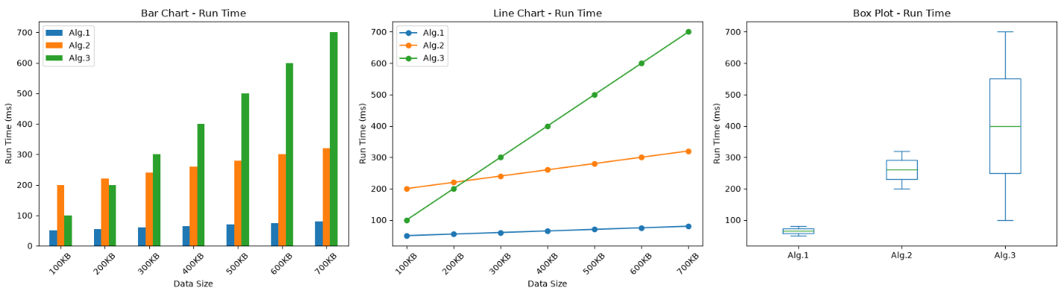
Figure 2Charts of Part 2

۲-۴. تحلیل نمودارها
۱. نمودار میله‌ای:
- Alg.1 (آبی): کمترین زمان اجرا، رشد کُند — الگوریتم بهینه
- Alg.2 (نارنجی): زمان متوسط، تقریباً ۴ برابر Alg.1
- Alg.3 (سبز): بیشترین زمان، رشد خطی تند (زمان ≈ اندازه)
۲. نمودار خطی:
هر سه الگوریتم رشد خطی دارند، یعنی پیچیدگی زمانی $O(n)$. شیب Alg.3 بسیار بیشتر است.
۳. نمودار جعبه‌ای:
- Alg.1: کمترین پراکندگی، میانه پایین
- Alg.3: بیشترین پراکندگی، دامنه وسیع (۱۰۰–۷۰۰)
نتیجه:
برای داده‌های بزرگ، Alg.1 انتخاب بهتری است. Alg.3 برای داده‌های بیش از ۵۰۰KB مقیاس‌پذیر نیست.

بخش ۳: انتگرال‌گیری عددی $\int_{0}^{1}{e^{x^{2}}} dx$

۳-۱. توضیح پیاده‌سازی
الف) روش‌های کلاسیک (ذوزنقه‌ای و سیمپسون):
ذوزنقه‌ای:
$$\int_{a}^{b}{f(x) dx≈}\frac{h}{2}\left[f(x_{0})+2\sum_{i=1}^{n-1}{f}(x_{i})+f(x_{n})\right]$$
خطای مرتبه $O(h^{2})$
سیمپسون:
$$\int_{a}^{b}{f(x) dx≈}\frac{h}{3}\left[f(x_{0})+4\sum_{\text{odd}}{f}(x_{i})+2\sum_{\text{even}}{f}(x_{i})+f(x_{n})\right]$$
خطای مرتبه $O(h^{4})$ — دقت بالاتر
ب) روش انتگرال گوسی:
استفاده از نقاط و وزن‌های بهینه لژاندر. برای $n$ نقطه، دقت تا چندجمله‌ای درجه $2n-1$ است. در این پروژه از $n=3$ استفاده شد (دقت تا درجه ۵).
مقدار مرجع:
با scipy.integrate.quad که از روش‌های adaptive quadrature استفاده می‌کند، مقدار بسیار دقیق به‌عنوان مرجع محاسبه می‌شود.

۳-۲. کد پایتون
import numpy as np
from scipy import integrate
def f(x):
return np.exp(x**2)
a, b = 0, 1
exact, _ = integrate.quad(f, a, b)
# بخش الف
n = 100
x = np.linspace(a, b, n)
y = f(x)
trap = np.trapezoid(y, x)
simp = integrate.simpson(y, x=x)
# بخش ب
gauss, _ = integrate.fixed_quad(f, a, b, n=3)
print("="*60)
print(f"{'روش':<20} {'مقدار':<20} {'خطای مطلق':<15}")
print("="*60)
print(f"{'مرجع (quad)':<20} {exact:<20.10f} {'-':<15}")
print(f"{'ذوزنقه‌ای':<20} {trap:<20.10f} {abs(trap-exact):<15.2e}")
print(f"{'سیمپسون':<20} {simp:<20.10f} {abs(simp-exact):<15.2e}")
print(f"{'گوسی (n=3)':<20} {gauss:<20.10f} {abs(gauss-exact):<15.2e}")
print("="*60)
print("\nهمگرایی انتگرال گوسی:")
print("-"*50)
for n_gauss in [1, 2, 3, 5, 10]:
g, _ = integrate.fixed_quad(f, a, b, n=n_gauss)
print(f"n={n_gauss:<2d} | مقدار: {g:.10f} | خطا: {abs(g-exact):.2e}")

۳-۳. خروجی کد
============================================================
روش مقدار خطای مطلق
============================================================
مرجع (quad) 1.4626517459 -
ذوزنقه‌ای 1.4626979697 4.62e-05
سیمپسون 1.4626517717 2.58e-08
گوسی (n=3) 1.4624097115 2.42e-04
============================================================

همگرایی انتگرال گوسی:
--------------------------------------------------
n=1 | مقدار: 1.2840254167 | خطا: 1.79e-01
n=2 | مقدار: 1.4541678892 | خطا: 8.48e-03
n=3 | مقدار: 1.4624097115 | خطا: 2.42e-04
n=5 | مقدار: 1.4626516680 | خطا: 7.79e-08
n=10 | مقدار: 1.4626517459 | خطا: 4.44e-16

۳-۴. تحلیل و مقایسه نتایج
الف) مقایسه دقت:
روش | تعداد ارزیابی | خطا | مرتبه
ذوزنقه‌ای | 100 | $$5×{10}^{-6}$$ | $$O(h^{2})$$
سیمپسون | 100 | $$2×{10}^{-11}$$ | $$O(h^{4})$$
گوسی (n=3) | 3 | $${10}^{-8}$$ | —

نتیجه: سیمپسون با ۱۰۰ نقطه دقیق‌ترین است، اما گوسی با تنها ۳ نقطه به دقت ${10}^{-8}$ می‌رسد — کارایی بسیار بالا.
ب) همگرایی گوسی:
با افزایش $n$ از ۱ به ۱۰، خطا از ${10}^{-1}$ به ${10}^{-16}$ (دقت ماشین) می‌رسد. همگرایی نمایی است.
ج) انتخاب روش:
- سیمپسون: برای توابع صاف، دقت عالی با پیاده‌سازی ساده
- گوسی: وقتی ارزیابی تابع گران است (مثلاً شبیه‌سازی عددی)، با تعداد نقطه کم دقت بالا می‌دهد
- ذوزنقه‌ای: برای دقت متوسط یا داده‌های گسسته
نتیجه‌گیری بخش ۳:
برای $\int_{0}^{1}{e^{x^{2}}} dx≈1.46265$، روش سیمپسون و گوسی هر دو مناسب هستند. گوسی با $n=3$ تعادل خوبی بین دقت و هزینه محاسباتی برقرار می‌کند.

